2ºBD – Biología - Prof, Alicia Dutra

Artrópodos -Órganos de Intercambio gaseoso

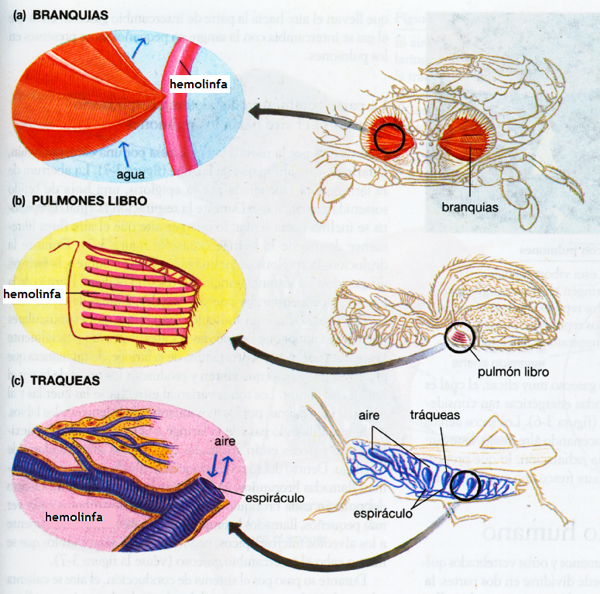

Fuente: AudesirkT y G. Audesirk. Biología 2.Anatomía y Fisiología Animal. Ed. Prentice Hall.4ª ed.

